平成２９・３０年度 これからの時代に求められる資質・能力を育むためのカリキュラム・マネジメントの在り方に関する調査研究事業
～小学校のカリキュラム・マネジメントを円滑に進めるための手引き～
教育効果を高める「時間」の設定

１．はじめに

３・４年生に「外国語活動」、５・６年生に「外国語」が導入されることに伴い、３～６年生の授業時数が35単位時間増加する中で、カリキュラム・マネジメントの視点が一層重視されます。
大阪府教育庁では、教育効果を高めるため、「時間」を有効に活用した指導計画のあり方や、学校の実情に応じた時間割編成について、府内４小学校の協力のもと、研究を行ってきました。
なお、小学校において、2020年度から全面実施となる新学習指導要領では、「カリキュラム・マネジメント」について次のように示されています。

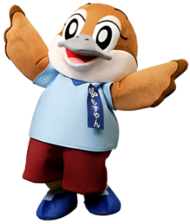
①児童や学校、地域の実態を適切に把握し、教育の目的や目標の実現に必要な教育
の内容等を教科等横断的な視点で組み立てていくこと
②教育課程の実施状況を評価して改善を図っていくこと（PDCAサイクル）
③教育課程の実施に必要な人的又は物的な体制を確保しその改善を図っていくことなど
を通して、組織的かつ計画的に各学校の教育活動の質の向上を図っていくこと
（平成29年７月 小学校 学習指導要領「総則」より）

大阪府広報担当副知事もずやん

また、文部科学省からは、授業時数増に対応した時間割の編成にあたって、以下の３点が示されています。
① 年間授業日数を増加 → 長期休業期間の調整や土曜日の授業の実施
② 週の授業時数を増加 → 1．15分×３（短時間の授業）や 60分（15分＋45分）授業の活用
2．45分の授業を週あたり１コマ増
③ ①と②の組み合わせ → (例)15分×２回/週→年間23時間確保 ＋ 土曜日４時間×３日(12時間)
「小学校におけるカリキュラム・マネジメントの在り方に関する検討会議 報告書」（H29.２月）
本手引きは、「児童の負担にならない」という点を重視し、この中の ②-1 について、研究校の取組みをもとにまとめたものです。

２．短時間の授業を設定する際の留意点
○各教科等の特質を踏まえた検討を行うこと。
※週あたり１コマ相当の外国語活動(３・４年)、特別の教科 道徳、特別活動(学級活動)は短時間の授業にはなじまない。
○単元や題材といった時間や内容のまとまりの中に適切に位置づけ、ねらいを明確にして実施すること。
○教科書を基本としながら、短時間の授業における児童の学びに合わせて、補助教材を開発するなどの工夫を行うこと。
○年間の授業時数の管理が複雑になるため、過度な業務負担とならないよう工夫すること。

３．調査研究校の取組み
▷外国語（５・６年）における効果的な授業時間の工夫
〈時間割例〉

単元指導計画例
単元指導計画を作成する手順

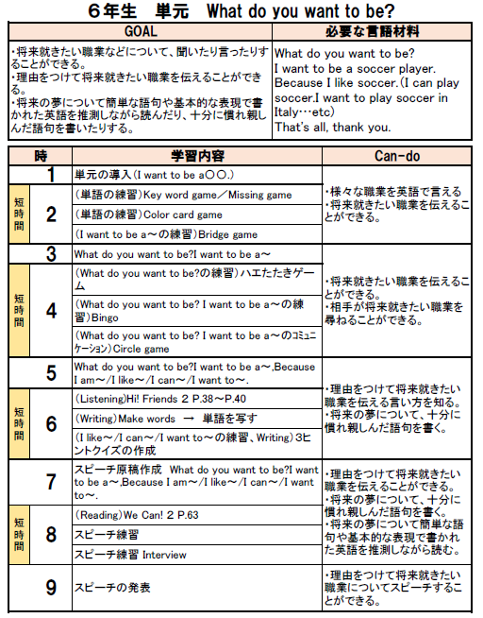
①単元目標を明確にする。
・将来就きたい職業などについて、理由とともに聞いたり言ったりできる。
・将来の夢について簡単な語句や基本的な表現で書かれた英語を推測しながら読んだり、十分慣れ親しんだ語句を書いたりする。
 | 月 | 火 | 水 | 木 | 金
朝 |  |  | 外 | 外 | 外
１
２
３
４
昼
５ |  | 外
６

②第9時で単元目標に沿ったスピーチができるよう必要な学習活動を配列し単元指導計画を作成する。

③２単位時間(45分+15分+15分+15分)をセットとして、第１時で扱った内容に関わる単語やフレーズを短時間授業の中で、慣れ親しむように計画し、Can-do（目標）も２単位時間を通して達成をめざす。

④英語の表現に慣れ親しんだ上で、書き写す活動を短時間授業の中で行う。
⑤第6時までの学習を基に、スピーチ原稿を作成し、短時間授業で練習する。

成果
◆単元目標から逆算して単元計画を立てたことで、短時間の授業
のねらいが明確になった。
◆週4日、英語にふれることになり、児童の定着が進んだ。

単元指導計画例
▷国語科における効果的な授業時間の工夫
〈時間割例〉

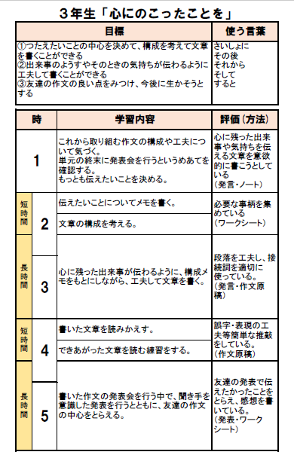
単元指導計画を作成する手順

 | 月 | 火 | 水 | 木 | 金
朝 |  | 国 | 国 | 国 | 国
１
２
３ | 国
４
昼 |  |  | 国 |  | 国
５
６

①単元目標を明確にする。
・作文に必要となる知識・技能
・表現の工夫
・学びに向かう態度

②書いた作文の交流の場として、第５時に発表会を設定。60分の長時間の授業の中で発表会を行う計画を立てる。

③メモは短時間の授業で作成する。

④長時間の授業で作文に向き合う。

⑤推敲、及び発表の練習を短時間の授業で行う。
成果
◆作文や発表などまとまった時間の必要な活動を60分の長時間授業で行うことでじっくりと課題に向き合うことができた。
◆構成メモの作成や、推敲、音読練習など、15分間の短時間の中で集中して取り組むことができた。

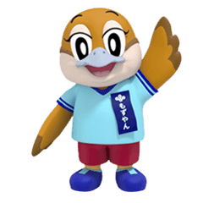
▷様々な教科等において短時間の授業や長時間の授業を行う取組み
○15分の短時間の授業の活用
・学習した内容を確実に習得させるための計画的な取組み
（例）国語科：単元の新出漢字について、単元終了時に習熟のため復習
（例）算数科：学習した内容の習熟や学習予定の単元と関連する既習事項のふり返り
（例）社会科：ICT機器などを活用して、都道府県名、代表的な河川や山地の名称等にたくさんふれる活動
（例）外国語：単元で学習する表現を歌やチャンツにより習熟
・短時間の授業を活用して、45分のまとまりの授業時間を充実
（例）国語科：短時間の授業で自分の考えを書き、45分のまとまりで交流や発表
（例）体育科：朝の短時間の授業で視聴覚教材を活用してとび箱のとび方を学習し、45分のまとまりで実践
（例）音楽科：楽器の音や演奏のよさ等を味わう学習の発展として、その楽器を合奏で取り入れている映像を鑑賞
○60分の長時間の授業の活用
・45分を超えて充実を図る実験・観察や実習等
（例）理科：単元の中で重点的に取り組みたい実験、野外での観察など
（例）図工科・家庭科：６０分程度で取り組むことに適した工作や調理実習など

大阪府広報担当副知事もずやん

成果
◆短時間の授業は集中して取り組むことができて、知識・技能の習熟や定着に効果が大きい。
◆長時間の授業は、特に実技教科において、準備や片付け等も視野に入れたゆとりある計画が可能。

Ｄ

Ｐ
▷研究校が行った検討の内容や実施上の課題 （国語科で実施した事例）
校内委員会や学年会で計画づくり
・効果的な短時間の
授業について
検討

計画した短時間の
授業の実施
・各学年が作成した教材を活用

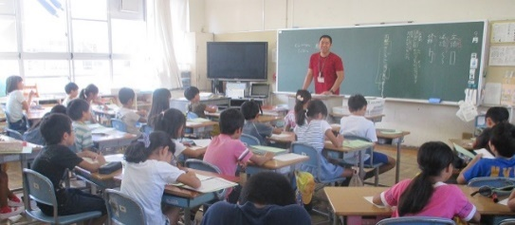
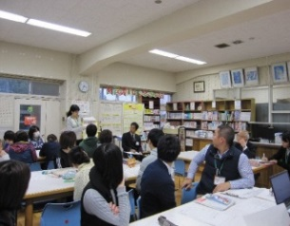
・15分で完結する内容は達成感がある！
・短いスパンでの復習は定着に効果的！
・15分はアッという間！短い時間を有効活用できるようなルールが必要！
・45分で扱っている単元と別の単元を扱う場合、ノートの記入をどうする？
→短時間の授業では、ワークシートを使おう！
・全国学力調査の結果から言語能力の課題が明らかに！
・言語能力を高める教材は？
・評価をどうするか？
・単元にどう位置づける？

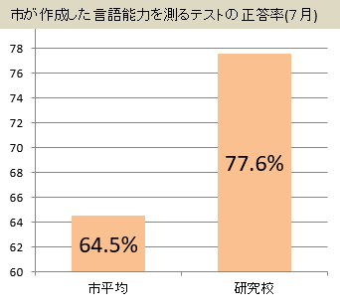

・「書く」ことの課題に対応した教材を作成しよう！
・短時間の授業前に校内放送を入れてはどうか？
・ワークシートをファイリングして児童が学習を振り返れるようにしよう！
・検証テストで成果が見られた！
「書く」ことに課題…！
・アンケートで子どもたちの学びに向かう姿勢を定性的に把握！
・指導時数や指導計画の進捗状況も点検！

Ａ
Ｃ
効果的な指導であったか検証
・学力の定着状況の確認
・児童アンケートの実施
等
取組みの改善
・検証結果をもとに
計画の見直しや
新たな教材の作成

４．短時間の授業で活用できる教材（大阪府教育庁作成）
大阪府教育庁HP「ことばのちから活用事例一覧表」も参照ください。
①「ことばのちから」の活用
子どもたちに、確かなことばの基礎力を身につけさせるために、小学校のそれぞれの段階で、ことばを使ってできるようになってほしい基礎的な内容を「できるかなリスト」としてまとめたものです。単元のめあてに応じて活用できるプリントがたくさんあります。

②大阪府公立小学校英語学習６カ年プログラム「DREAM」の活用
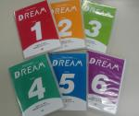
「DREAM」は、英語の４技能（聞くこと、話すこと、読むこと、書くこと）
を育成するプログラムです。英語の歌や物語を通して、繰り返し英語の
音声や文字に触れることにより、子どもたちが楽しみながら、自然に英語を
学習していくようになっています。
「Let’s Try」「We Can!」で学習した表現について、「DREAM」で
楽しみながらふれることで、定着につなげることができます。

We Can！① Unit８
「Dream」
Grade3「At a Restaurant」
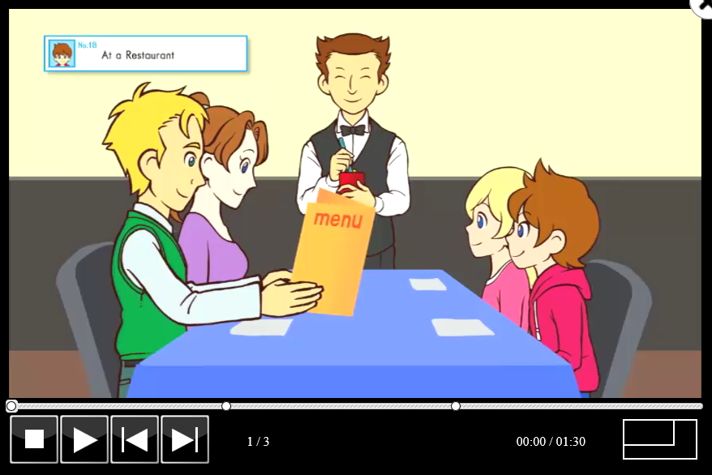
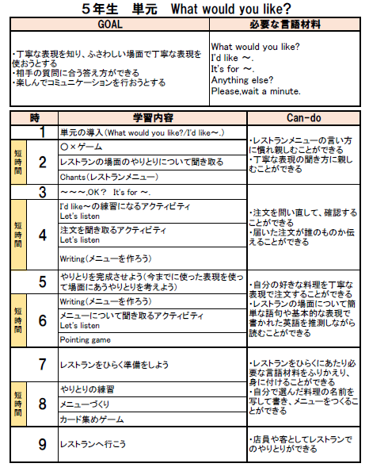

「Dream」
Grade3「At a Restaurant」
（字幕あり）
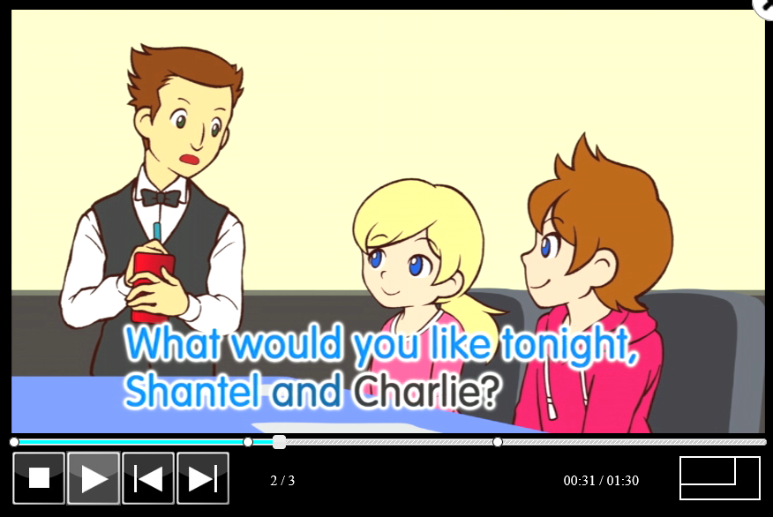

○「DREAM」の「STORY」については、視聴を行うことで英語の音やリズムに親しむだけでなく、字幕を活用し、ポイントとなるフレーズをくりかえし練習する、また、教員と児童や児童どうしで役割に分かれてロールプレイを行い何度も声に出すなど、状況に応じたやりとりの習熟にも効果があります。

〈調査研究校〉 茨木市立太田小学校 茨木市立春日小学校 和泉市立国府小学校 和泉市立伯太小学校
〈スーパーバイザー〉 甲南女子大学 村川 雅弘 教授
（平成31年 ２月 大阪府教育庁 小中学校課）

